BÀI TUYÊN TRUYỀN

DINH DƯỠNG HỢP LÝ VÀ HOẠT ĐỘNG THỂ LỰC CHO TRẺ MẦM NON
Dinh dưỡng đóng vai trò vô cùng quan trọng trong việc hình thành, phát triển cơ thể và bảo vệ sức khỏe con người. Đặc biệt, ở lứa tuổi mầm non – giai đoạn “vàng” của sự phát triển – việc xây dựng chế độ ăn uống hợp lý kết hợp với hoạt động thể lực thường xuyên là nền tảng giúp trẻ phát triển toàn diện cả về thể chất và trí tuệ.
Nhận thức được tầm quan trọng đó, Trường Mầm non Minh Tân luôn chú trọng công tác nuôi dưỡng, chăm sóc và giáo dục trẻ thông qua việc xây dựng chế độ dinh dưỡng khoa học, hợp lý kết hợp với tổ chức các hoạt động thể chất phù hợp, nhằm giúp trẻ phát triển khỏe mạnh, năng động và toàn diện.

I. DINH DƯỠNG HỢP LÝ CHO TRẺ

1. Đối với trẻ
- Ăn đủ 3 bữa chính mỗi ngày, không bỏ bữa sáng. Không ăn tối quá muộn hoặc ăn trước khi đi ngủ.
- Uống 1–2 ly sữa mỗi ngày giúp trẻ phát triển chiều cao, tăng cường sức đề kháng. Trẻ thừa cân nên dùng sữa ít béo, không đường.
- Tăng cường ăn rau xanh và trái cây để bổ sung vitamin, khoáng chất và chất xơ.
- Hạn chế đồ ngọt như bánh kẹo, nước ngọt, kem… để phòng tránh sâu răng và béo phì.
- Hạn chế thực phẩm nhiều dầu mỡ như đồ chiên rán, thức ăn nhanh, nội tạng động vật.
- Giảm các thực phẩm nhiều muối như xúc xích, mì ăn liền, đồ muối chua, món ăn mặn.
- Không chấm thêm nhiều gia vị mặn như muối, nước mắm, xì dầu.

2. Đối với gia đình
- Xây dựng bữa ăn đa dạng, đủ 4 nhóm chất: tinh bột, đạm, chất béo, vitamin và khoáng chất.
- Kết hợp hài hòa thực phẩm động vật và thực vật.
- Sử dụng muối i-ốt trong chế biến để phòng thiếu vi chất.
- Tập cho trẻ thói quen ăn nhạt, hạn chế muối ngay từ nhỏ.

3. Đối với nhà trường
- Xây dựng thực đơn cân đối, phù hợp với nhu cầu dinh dưỡng của trẻ.
- Giới thiệu món ăn và lợi ích dinh dưỡng giúp trẻ hứng thú khi ăn.

II. TĂNG CƯỜNG HOẠT ĐỘNG THỂ LỰC
- Hoạt động thể lực giúp trẻ phát triển chiều cao, tăng cường sức khỏe, nâng cao khả năng nhận thức và tạo thói quen sống lành mạnh.

1. Đối với trẻ
- Tích cực tham gia các giờ thể dục và trò chơi vận động tại trường.
- Tham gia các hoạt động phù hợp như kéo co, bơi lội, múa, thể dục nhịp điệu…
- Tham gia các việc nhẹ phù hợp (kê bàn ghế, dọn đồ chơi…).
- Hạn chế ngồi lâu xem tivi, điện thoại, máy tính.

2. Đối với gia đình
- Tạo điều kiện cho trẻ vận động: bố trí thời gian, không gian và dụng cụ phù hợp.
- Cha mẹ làm gương trong việc rèn luyện thể dục thể thao.
- Hạn chế thời gian sử dụng thiết bị điện tử dưới 120 phút/ngày.

3. Đối với nhà trường
- Duy trì hoạt động thể dục hàng ngày.
- Giáo dục trẻ thói quen vận động tích cực.
- Tổ chức các trò chơi tập thể, hoạt động thể thao.
- Phát động các phong trào thi đua rèn luyện sức khỏe.
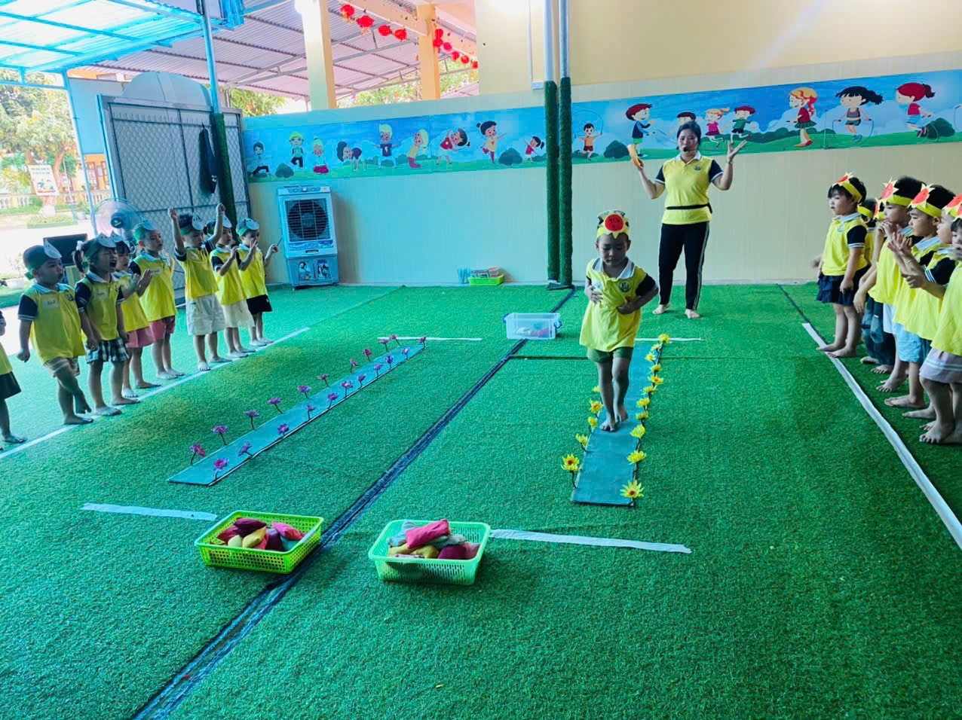

THÔNG ĐIỆP
Vì sự phát triển toàn diện của trẻ, rất mong các bậc phụ huynh phối hợp chặt chẽ với nhà trường trong việc xây dựng chế độ dinh dưỡng hợp lý và khuyến khích trẻ tích cực vận động mỗi ngày.
Một cơ thể khỏe mạnh hôm nay – Nền tảng vững chắc cho tương lai mai sau của trẻ!

Xin trân trọng cảm ơn!
Tác giả bài viết
Ban chăm sóc sức khỏe Trường MN Minh Tân

